Verwende für die Lösung der Aufgaben die interaktive Simulation am Computer bzw. Tablet.
- Bestimme die Periodendauer eines Fadenpendels der Länge 80 cm und der Masse von 1,00 kg, wenn das Pendel auf der Erde um 10° ausgelenkt wird. (keine Reibung)
a) Nutze für die Bestimmung der Periodendauer eine Periode und wiederhole die Messung.
T₁ = s T₂ = s T₃ = s T₄ = s T₅ = …
b) Nutze für die Bestimmung der Periodendauer 10 Perioden und wiederhole die Messung.
Messung | 1 | 2 | 3 | 4 | 5 | Mittelwert
Zeit für 10 Perioden in s
T in s
Begründe die größere Genauigkeit der erhaltenen Periodendauer durch die Messung b).

- Bestimme die Periodendauer eines Fadenpendels der Länge 80 cm für unterschiedliche Pendelkörpermassen (200 g, 400 g, 600 g, 800 g und 1,0 kg, 1,2 kg und 1,4 kg), wenn das Pendel auf der Erde um 10° ausgelenkt wird. (keine Reibung)

Pendelmasse in kg | 0,20 | 0,40 | 0,60 | 0,80 | 1,00 | 1,20 | 1,40
Zeit für 10 Perioden in s
T in s

Übertrage die Messergebnisse in das Diagramm 1.
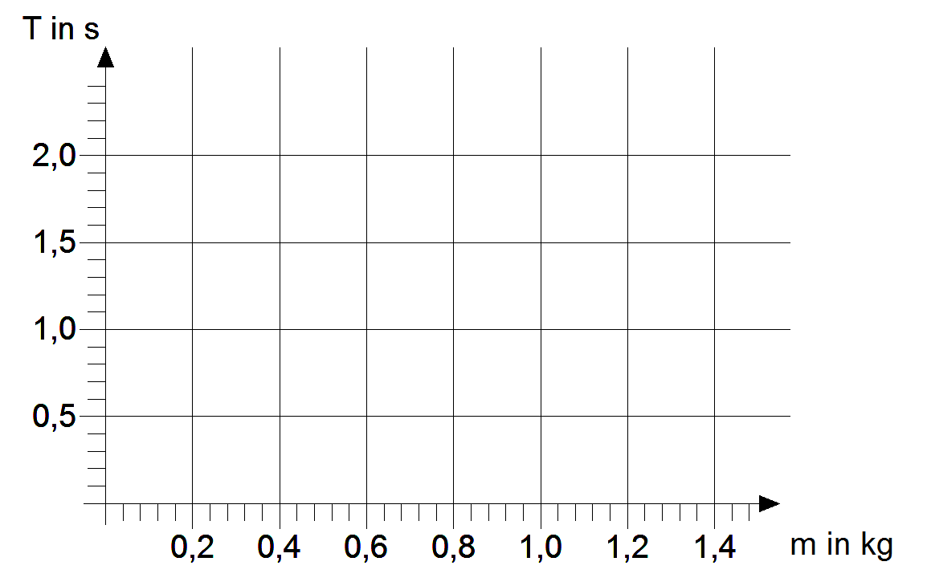

Diagramm 1

Beschreibe den Zusammenhang von Periodendauer und Pendelmasse unter den Bedingungen der Aufgabe 2 (Länge und Auslenkungswinkel konstant, keine Reibung).

- Bestimme die Periodendauer eines Fadenpendels für unterschiedliche Längen (20 cm, 40 cm, 60 cm, 80 cm, 1,00 m) bei einer Masse des Pendelkörpers von 1 kg, wenn das Pendel auf der Erde um 10° ausgelenkt wird. (keine Reibung)

Pendellänge in m | 0,20 | 0,40 | 0,60 | 0,80 | 1,00
Zeit für 10 Perioden in s
T in s

Übertrage die Messergebnisse in das Diagramm 2.
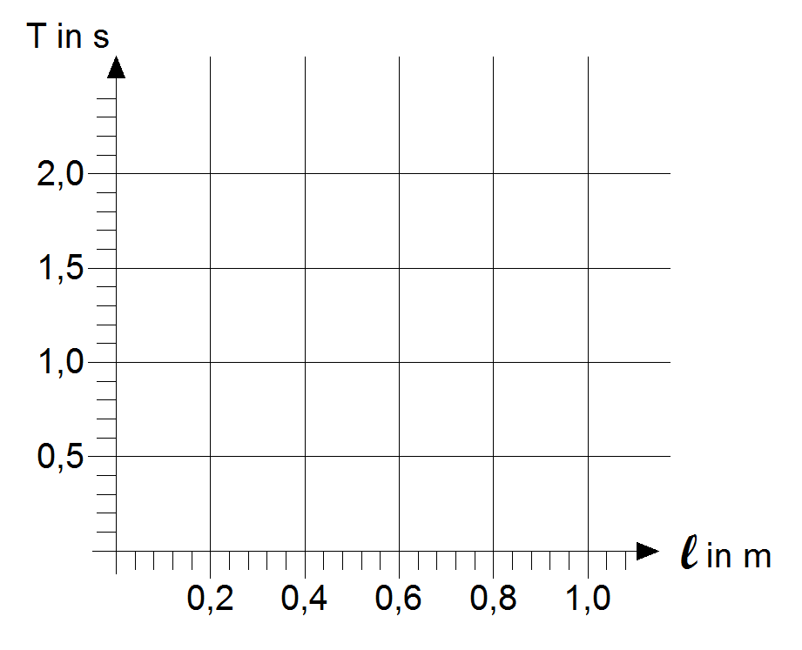

Diagramm 2

Beschreibe den Zusammenhang von Periodendauer und Pendellänge unter den Bedingungen der Aufgabe 3 (Masse und Auslenkungswinkel konstant, keine Reibung).

- Bestimme die Periodendauer eines Fadenpendels auf verschiedenen Himmelskörpern.
Stelle folgende Bedingungen dazu ein: Pendellänge 80 cm, Pendelkörpermasse 1 kg, Auslenkung des Pendels 10°, keine Reibung.

Himmelskörper | Mond | Erde | Jupiter
Zeit für 10 Perioden in s
T in s

Beschreibe den Zusammenhang von Periodendauer und Gravitation (Masse, Länge und Auslenkungswinkel konstant, keine Reibung).

- Untersuche den Einfluss der Reibung auf die Experimente 2 bis 4.

